Добрый день, дорогие родители! Сегодня мы с вами будем обобщать знания детей о весне на основе наблюдений за изменениями в природе (изменение в жизни животных, распускание листьев, цветение растений)
С уважением, учитель-дефектолог Шумилова Снежана Сергеевна.

Тема занятия: «Май – последний месяц весны».
- Предварительная работа: понаблюдайте с ребенком за появлением листочков и постепенным распусканием цветов.

Отгадай загадку о весеннем месяце:
Зеленеет даль полей
Запевает соловей
В белый цвет оделся сад,
Пчелы первые летят.
Гром грохочет.
Угадай, что за месяц это?
(Май)

Беседа по тексту загадки при повторном построчном чтении.
- «Зеленеет даль полей» (В мае появляется новая зеленая травка)
- «Запевает соловей» (Звонко поют прилетевшие из теплых краев птицы)
- «В белый цвет оделся сад» (Цветут деревья в садах: яблони, груши, вишни, сливы (фруктовые деревья)
- «Пчёлы первые летят» (Пчелы летят собирать мед с ранних весенних цветов)
- «Гром грохочет» (В мае гремят первые грозы)
- Март, апрель, май – месяцы какого времени года? (Весны)
- Сколько месяцев длится весна? (Три)
- Назови первый весенний месяц (Март)
- Назови последний месяц весны (Май)
- Назови месяц, который идет между мартом и маем (Апрель)
- Который по счету месяц весны май? (Третий, последний месяц весны).

- Признаки весны.
Показывайте ребенку картинку и вместе рассуждайте, что она значит.

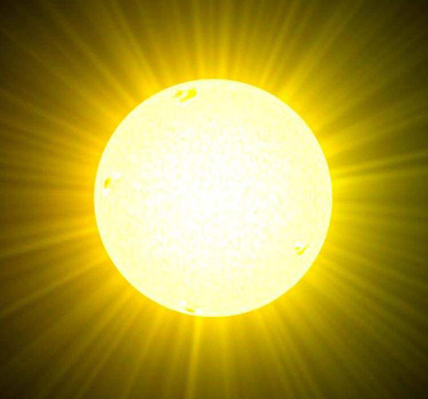 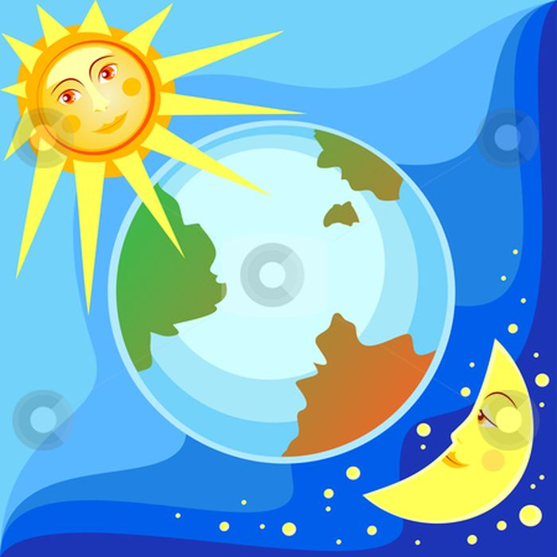Солнце ярче светит и пригревает День – длиннее, ночь – короче

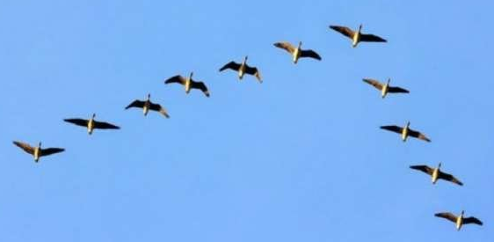
Птицы возвращаются из теплых стран

- Что делают птицы весной? (Вьют гнезда, откладывают яйца и высиживают птенцов).
- Как называются птицы, которые прилетают к нам с юга весной? (Перелетные птицы).
- Кто вылезает, выползает, вылетает из земли весной? (Насекомые)
- Каких насекомых ты знаешь?

Физкультминутка. Предложите ребенку сначала пожужжать, как жучок, затем помахать «крылышками», как бабочка.

- Разделите альбомный лист на 6 частей и дайте ребенку цветные карандаши.
Проговаривайте предложение, а ребенок должен нарисовать картинку-опору в соответствующем прямоугольнике листа:
«Весной солнце светит ярче и пригревает. Травка зеленеет. День становится длиннее, а ночь – короче. На деревьях набухают почки и распускаются листочки. Птицы возвращаются с юга. Появляются насекомые».

Затем ребенок составляет рассказ-описание о весне по своим зарисовкам.

